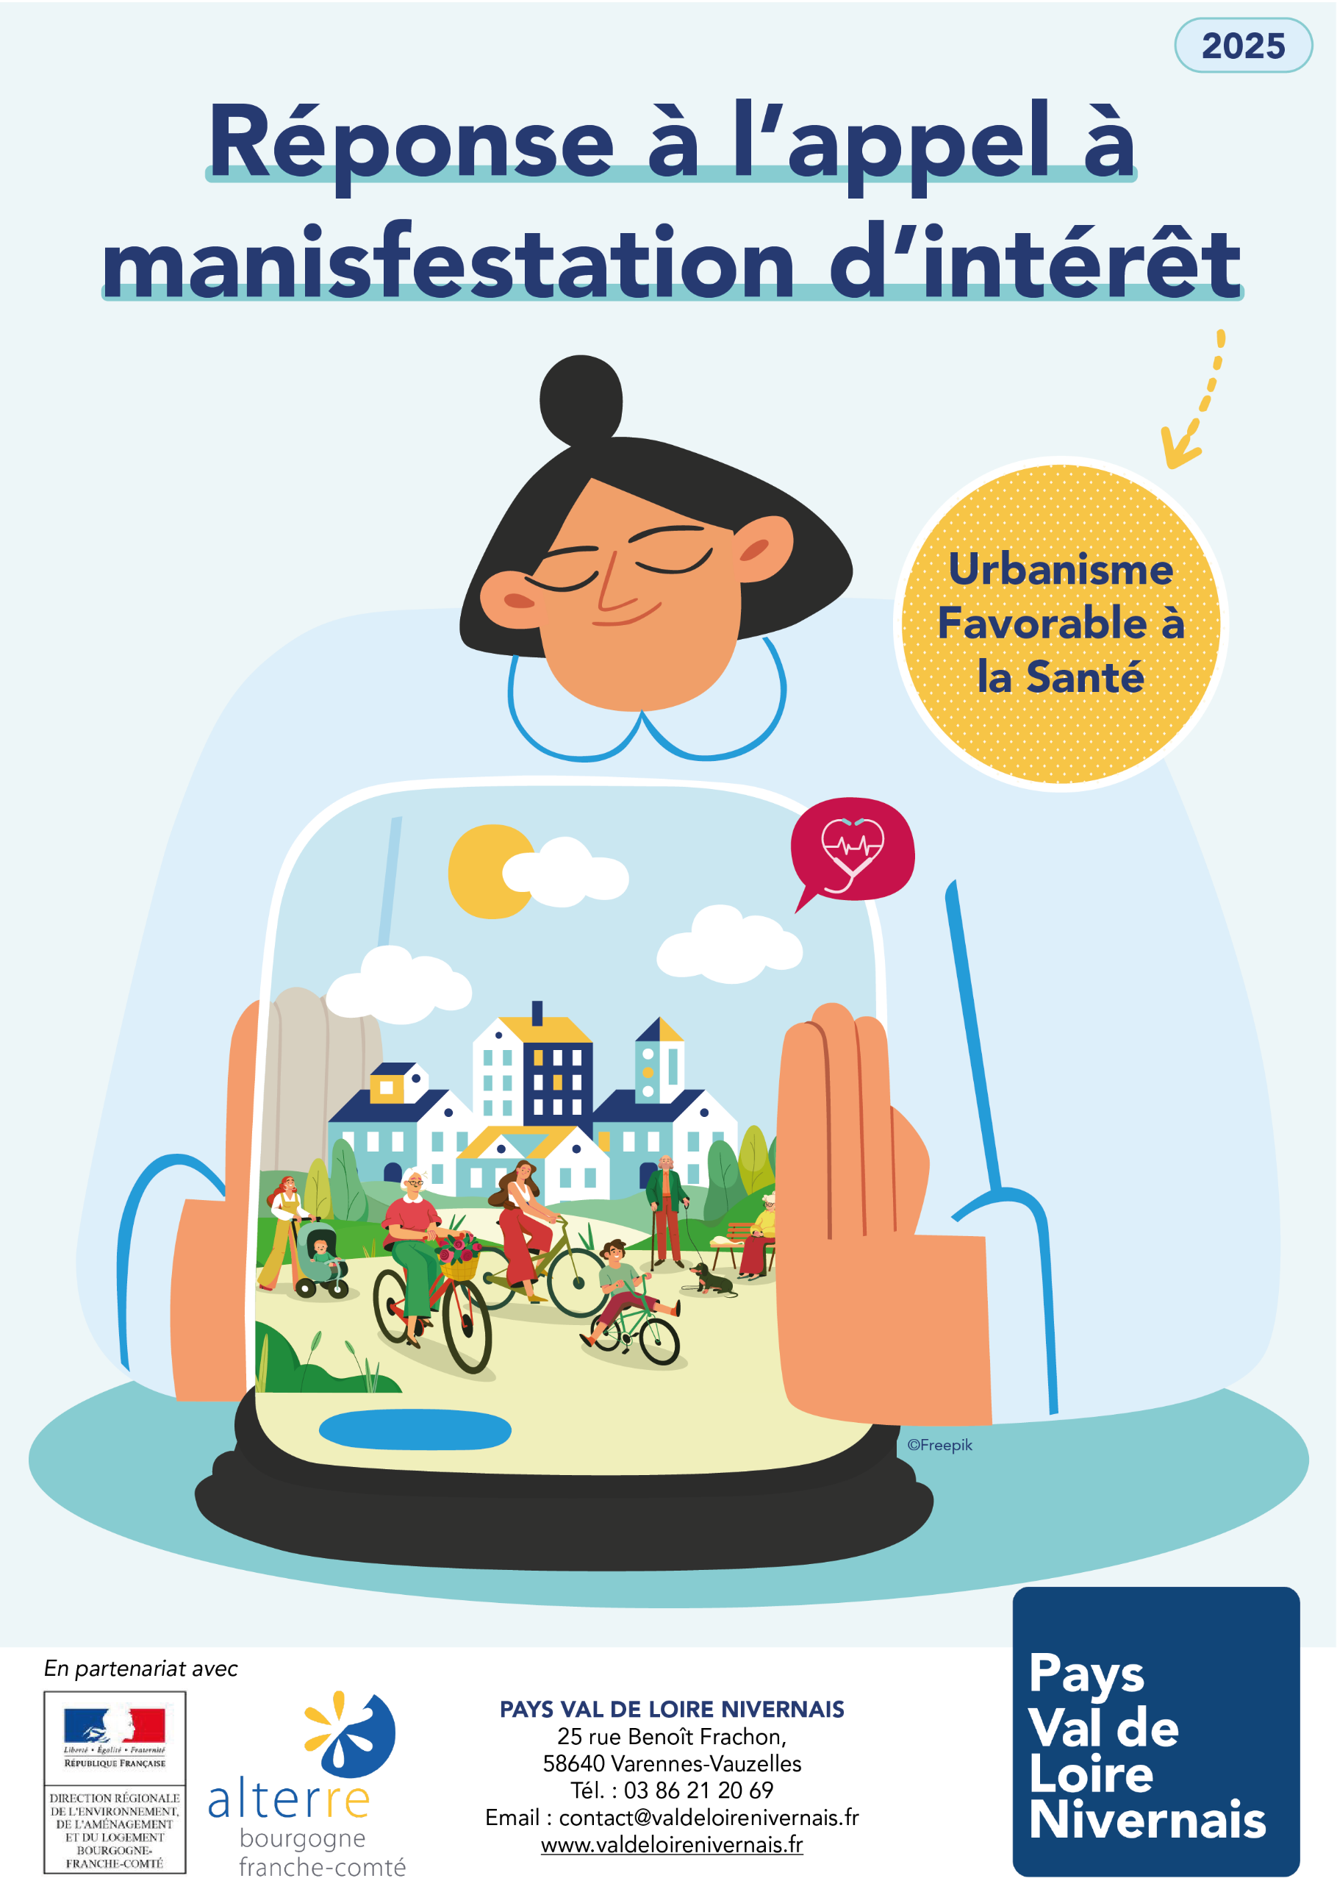
Dans la continuité de son travail sur la revitalisation centre bourg, le Pays souhaite proposer un appel à manifestation d’intérêt pour que toutes les communes du territoire puissent mettre en place un projet d’urbanisme favorable à la santé.

- Modalité de réponses

Date limite d’envoi des candidatures :  Vendredi 11 juillet |   Par email à :  audrey.javier@valdeloirenivernais.fr

Merci de remplir les tableaux ci-dessous
Présentation de la commune
Superficie, nombre d’habitants …
Référent du projet (nom, prénom, fonction, coordonnées mail + téléphone)
Est-ce que la commune réalise une démarche de revitalisation des centres bourgs ?

Projet d’urbanisme favorable à la santé
Quelle est votre réflexion sur cette thématique ? Avez-vous déjà lancé des initiatives ?
Quel est le projet qui est envisagé ? A quel axe de l’AMI se rattache-t-il ? Quel est l’objectif ? Quels enjeux ? Quel est le secteur concerné ?

Partenaires identifiés
Décrire en quelques lignes les partenaires identifiés

Plan de financement prévisionnel

Nature des dépenses | Montant | Recettes | Montant
 | € | Nature des subventions | €
 |  | Autofinancement | €
TOTAL | € | TOTAL | €

Merci d’indiquer la personne référente pour ce projet :
………………………………………………………………………………………………..
Fait à ……………………….. Signature, qualité du représentant légal
Le …./…./2025

